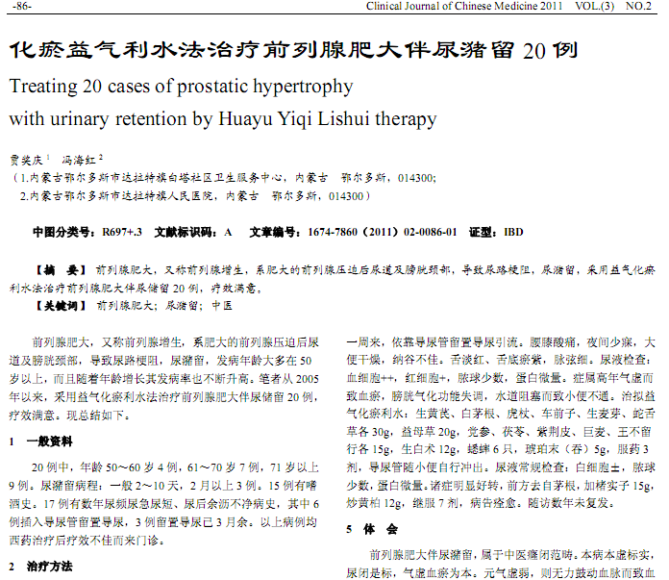
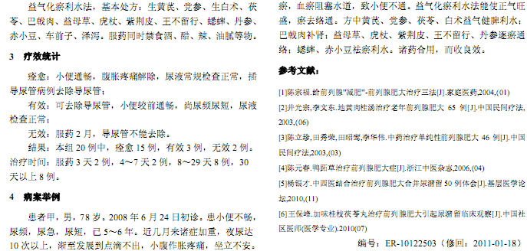
相似文献：
中西医结合治疗前列腺痛疗效观察 |  |  |  |  | 92,109
 | 前列腺疾病的心理治疗 |  |  | 118-119

